中国铁矿石价格指数（CIOPI）
中国钢铁工业协会 2019年4月12日印发

一、进口铁矿石价格（OPI）
4月12日，直接进口铁矿石62%品位干基粉矿到岸价格为93.54美元/吨（即1.5087美元/吨度），环比每吨上升0.50美元，升幅为0.54%，当月平均价格为91.43美元/吨。
4月12日，现货贸易进口铁矿石62%品位干基粉矿人民币含税价格为730.88元/吨，环比每吨上升0.67元，升幅为0.09%，当月平均价格为722.83元/吨。
4月12日，直接进口铁矿石58%品位干基粉矿到岸价格为84.52美元/吨（即1.4572美元/吨度），环比每吨上升0.24美元，升幅为0.28%，当月平均价格为82.85美元/吨。
4月12日，现货贸易进口铁矿石58%品位干基粉矿人民币含税价格为656.21元/吨，环比每吨上升1.42元，升幅为0.22%，当月平均价格为648.88元/吨。
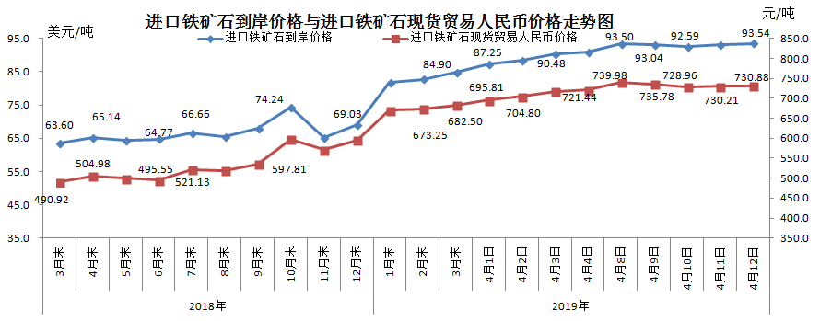
二、国产铁矿石价格
4月12日，国产铁矿石62%品位干基铁精矿含税价格为628.91元/吨，环比每吨上升0.89元，升幅为0.14%；比进口铁矿石低101.97元/吨，降幅为13.95%；当月平均价格为623.47元/吨，比进口铁矿石低99.36元/吨，降幅为13.75%。
4月12日，国产铁矿石65%品位干基铁精矿含税价格为703.79元/吨，环比每吨上升1.02元，升幅为0.14%；当月平均价格为697.51元/吨。
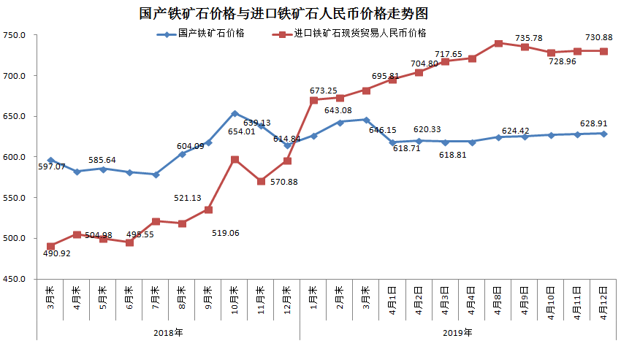三、中国铁矿石价格指数（CIOPI）
4月12日，中国铁矿石价格指数（CIOPI）331.49点，环比上升1.61点，升幅为0.49%。其中：国产铁矿石价格指数为253.06点，环比上升0.36点，升幅为0.14%；进口铁矿石价格指数为346.32点，环比上升1.85点，升幅为0.54%。
